

INCLUYE:
Traslados Aeropuerto/Hotel/Aeropuerto en servicio Semi-privado.
Excursión de medio día City tour en servicio regular (regreso al hotel por cuenta propia).
Tax Free: Guía para recuperar el impuesto.
Tour de Compras en fábricas de cuero, ropa, etc. (Cortesía)
Casino Puerto Madero: Entrada y traslado gratis brindado por el Casino para mayores de 18 años.
(Cortesía).
10% de descuento por consumo a la carta en el Restaurant Puerto Cristal en Puerto Madero. (Cortesía).
Sim Card TuSIM (internet ilimitado) *una por habitación o reserva*
Tarjeta básica de viaje + amparo sobre gastos de cancelación y/o interrupción de
viaje (aplica condiciones) -74 años.

PRECIOS POR PERSONA EN DOLARES
HOTEL | CATEGORIA | VALIDEZ | DBL | Noch Adic. | TPL | Noch Adic. | SGL | Noch Adic.
MERIT SAN TELMO | Turista | Ene 01 a Jun 30 | 245,00 | 50,00 | 230,00 | 45,00 | 400,00 | 85,00
TWO BUENOS AIRES / ROCHESTER CONCEPT | Turista | Ene 01 a Jun 30 | 250,00 | 55,00 | 245,00 | 50,00 | 405,00 | 90,00
NH CITY | Primera | Ene. 01 a Dic. 15/25 | 300,00 | 70,00 | 290,00 | 65,00 | 540,00 | 130,00
DAZZLER MAIPU | Primera | Ene. 01 a Dic. 15/25 | 310,00 | 75,00 | 300,00 | 70,00 | 565,00 | 140,00
NH CRILLON | Primera Superior | Ene. 01 a Dic. 15/25 | 320,00 | 80,00 | 305,00 | 80,00 | 590,00 | 150,00
+2 % DE GASTO BANCARIO)
CONSULTAR TARIFAS DE SEMANA SANTA O PERIODOS ESPECIALES Y DEPORTIVOS.
NO INCLUYE:
Tarifa aérea Bogotá/Buenos Aires/Bogotá.
suplementos por traslados nocturnos
Comidas y bebidas
Propinas, maleteros y guías.
Gastos de índole personal como llamadas telefónicas, lavado y planchado de ropas, lavandería y gastos personales en el hotel (la mayoría de hoteles exigirán una tarjeta de crédito de garantía por estos servicios).
En general ningún servicio que no esté claramente especificado en el presente itinerario.

PRECIOS POR PERSONA EN DOLARES/ VALIDEZ DE ENE 01 A DIC 15/25

Excursión al Tigre de un día con Almuerzo (Diarias) USD 380,00
Fiesta Gaucha La Candelaria con Almuerzo de un día (Jue/Sab./Dom.) USD 398,00
Expedición Temaiken de un día sin almuerzo USD 245,00
Buenos Aires y sus dos pasiones (Tango y Futbol) (Mar/Jue/Sab) USD 205,00
Buenos Aires y sus personajes(Evita/Borges) (Mar/Jue/Sab) USD 250,00
Excursión de un día a Colonia (Lunes y Martes) USD 250,00
Excursión de un día a Montevideo con almuerzo USD 580,00
(+2% DE GASTO BANCARIO)

PRECIOS POR PERSONA EN DOLARES/VALIDEZ DE ENE. 01 A DIC 15/25

Mansión Tango USD 75,00

Tango Porteño USD 100,00

Michelangelo
La ventana USD 110 ,00
Viejo Almacén

(+2% DE GASTO BANCARIO)

CONDICIONES GENERALES:
Los servicios en el Medio y Lejano Oriente manejan condiciones especiales de reservas y cancelaciones, los hoteles, guías y medios de transporte se contratan y se pagan con una anticipación de 45 días antes de la llegada de los pasajeros a destino. Posterior al pago NO SON REEMBOLSABLES por ningún motivo por lo que cualquier servicio que dentro de este margen de tiempo sea modificado, cancelado o no tomado no da derecho a ningún tipo de reembolso

Los horarios para entrega de habitaciones en todos los hoteles son los siguientes:
REGISTRO O CHECK IN: 14:00 hrs
SALIDA O CHECK OUT: 10:00 hrs

NOTAS GENERALES A TENER EN CUENTA:
** A todos los precios informados en este folleto es necesario incrementar el 2% del fee bancario **
** Estos precios no aplican en época de ferias, congresos y eventos especiales. **
DEPOSITO:
Para realizar reservas en firme se requiere un depósito del 30% del valor total de la cotización por persona y cuyo valor será abonado al pago total.

VACUNA: NO APLICA
PASAPORTE CON VALIDEZ SUPERIOR A UN AÑO


REQUISITOS SANITARIOS:
SERA RESPONSABILIDAD DEL VIAJERO Y SU AGENCIA DE VIAJES CUMPLIMENTAR TODOS LOS REQUERIMIENTOS SANITARIOS REQUERIDOS PARA ESTE VIAJE YA SEA EN EL PAIS DE DESTINO COMO PAIS DE CONEXION (SI CORRESPONDE). VIAJES CELTOUR DARA INFORMACION BASICA GENERAL ANTICIPADA PERO TENIENDO EN CUENTA LOS CAMBIOS FRECUENTES DE LAS CONDICIONES DE ENTRADA DEBERAN SER CONSULTADAS CONSTANTEMENTE POR PARTE DEL VIAJERO DIAS ANTES DE LA SALIDA

CANCELACIONES:
Al tratarse de diferentes destinos es necesario consultar previa reserva las condiciones de cancelación.

IMPORTANTE:
Es responsabilidad de cada viajero, ir provisto de su pasaporte y documento de identidad preciso, vigente y dotado de todos los visados y requisitos necesarios, declinando las agencias prestatarias de servicios y operadores, toda responsabilidad, en el caso de ser rechazada por alguna autoridad la entrada en un País, por carecer de algunos de los requisitos que se precisen o defecto en el pasaporte, y será por cuenta del viajero cualquier gasto que se origine, aplicándose en estas circunstancias las condiciones establecidas para la cancelación y rechazo voluntario de los servicios.
CLAUSULA DE RESPONSABILIDAD:
APLICAN CONDICIONES GENERALES DEL FOLLETO IMPRESO DESTINOS CELTOUR 2025
La organización de estos viajes combinados ha sido realizado por VIAJES CELTOUR operador mayorista con Registro Nacional de Turismo 3487, y/o sus operadores locales, se hace responsable ante los usuarios por la total prestación de servicios descritos en el presente folleto
VIAJES CELTOUR S.A.S según lo dispuesto en el artículo 17 de la ley 679 de 2001 rechaza todas las formas de explotación, pornografía, violencia, turismo sexual y demás formas del abuso a menores de edad y advierte al turismo que es castigado conforme a las disposiciones legales vigentes.
En Viajes Celtour S.A.S estamos comprometidos:
. A prevenir la comercialización sobre el tráfico de piezas y/o bienes pertenecientes al patrimonio cultural de la nación según la ley 397 de 1997, Decreto 833 del 2001 y ley 1185 del 2008.
. A Prevenir la comercialización de especies de flora y fauna amenazadas o en peligro de extinción en Colombia e ilícito aprovechamiento de recursos naturales renovables, según la ley 17 de 1981, la resolución Ministerial No 1367 del 2000 y ley 1453 del 2011 articulo 29.
. A prevenir la explotación laboral infantil según la ley de infancia y adolescencia 1098 del 2006.
. A garantizar la protección de los derechos de una persona o grupo de personas, comunidad o pueblo, que son vulnerados en actos de racismo o discriminación ley 1482 del 2011 y la ley 1752 del 2015 castigos penales para aquellos que realicen actos de discriminación en contra de personas con discapacidad.

VIAJES CELTOUR SE ADHIERE A LA CAMPAÑA VIAJES Y TURISMO RESPETUOSOS CON LA NATURALEZA
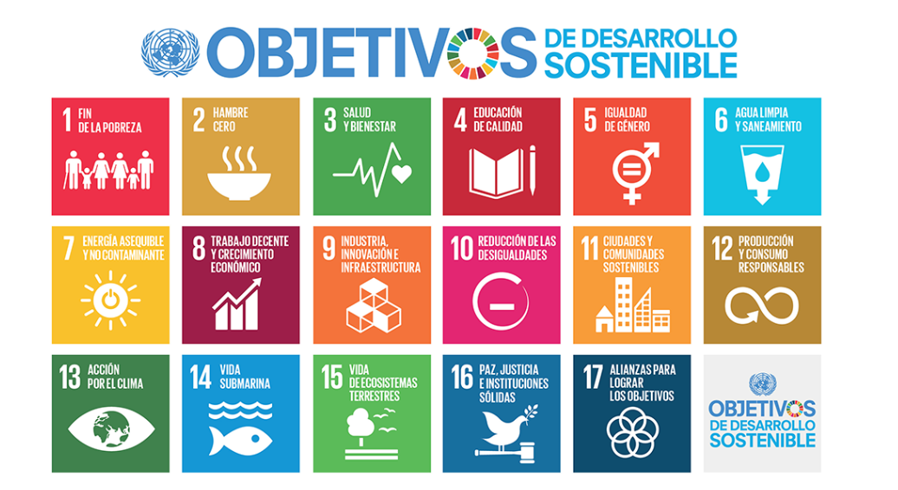
En diciembre de 2022, el Consejo Mundial de Viajes y Turismo (CMVT), la Organización Mundial del Turismo de las Naciones Unidas (OMT) y la Alianza para la Hostelería Sostenible anunciaron una nueva colaboración para unir a los sectores público y privado en torno a una visión compartida de viajes y turismo respetuosos con la naturaleza para detener y revertir la pérdida de biodiversidad de aquí a 2030. El sector de los viajes y el turismo se comprometieron a adoptar un enfoque del turismo positivo para la naturaleza. Esto incluye integrar salvaguardas de la biodiversidad, reducir las emisiones de carbono, mitigar el impacto de la contaminación, limitar el uso insostenible de los recursos y proteger y restaurar la naturaleza y la vida silvestre.
El sector turístico se ha comprometido a detener e invertir la pérdida de biodiversidad y a promover la conservación y restauración del medio ambiente. Su objetivo es mejorar el bienestar, los medios de subsistencia y la economía de las personas, aprovechando el potencial único del turismo como agente de cambio positivo.
Desde Viajes Celtour queremos apoyar y compartir los objetivos de esta iniciativa con nuestros clientes y amigos e invitarlos a participar a través de la web: https://www.cbd.int/doc/publications/tou-gdl-en.pdf
Adicionalmente, se invita a las personas de todo el mundo a compartir historias sobre cómo el turismo ha marcado la diferencia sus vidas.
“Viajar nos brinda recuerdos que duran toda la vida y las experiencias más increíbles para compartir. Pero ésta es solo la mitad de la historia, ya que los viajes y el turismo tienen un beneficio enormemente positivo para el mundo, mucho más allá del placer inmediato que brinda a quienes pueden explorar y descubrir personas, lugares y experiencias increíbles por sí mismos.”

